TERMO DE TRANFERÊNCIA DE DIREITOS AUTORAIS

Título do artigo: Marcadores Inflamatórios, exercício físico e obesidade infantil: uma revisão bibliográfica
Autor para correspondência (nome do autor): Juliano Magalhães Guedes
E-mail: juliano_mguedes@yahoo.com.br
Endereço: Rua Nicolau Cherem – Núm 70 – Centro, Lavras–MG. CEP 37.200-000.

Os autores abaixo assinados (autor principal e co-autores) transferem em caso de aceite para publicação, todos os direitos autorais do referido artigo para a RBPFEX – Revista Brasileira de Prescrição e Fisiologia do Exercício do IBPEFEX – Instituto Brasileiro de Pesquisa e Ensino em Fisiologia do Exercício, concordando com o fato de ser vedada qualquer reprodução, parcial ou total, em qualquer meio de divulgação sem a autorização da RBPFEX, e caso seja autorizado não deixar de mencionar a RBPFEX ou o IBPEFEX.
Os autores abaixo assinados garantem que o artigo é original, não tendo sido publicado anteriormente, não infringe qualquer direito autoral ou outro direito de propriedade de terceiros e não está sendo avaliado para publicação em outro periódico.
^{Nome por extenso} | ^{Assinatura} | ^{Data}
^{JULIANO MAGALHÃES GUEDES} | 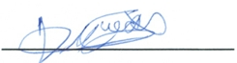 | ^{05/09/2013}
^{EDMAR LACERDA MENDES} | 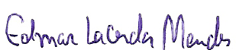 | ^{05/09/2013}
^{FÚLVIO MARTINS VENTURA} | 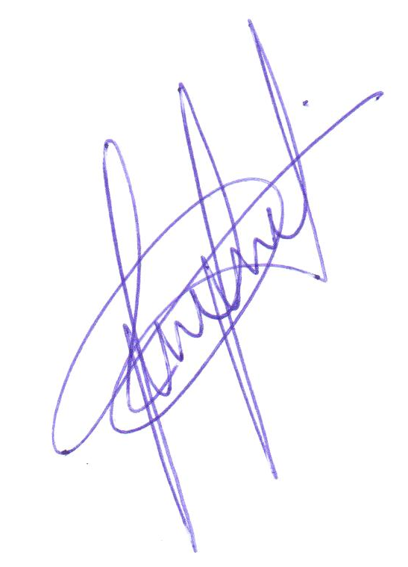 | ^{05/09/2013}
^{RICARDO DA SILVA LUIZ} | 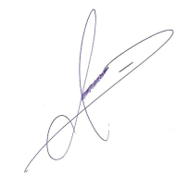 | ^{05/09/2013}
^{GUSTAVO RIBEIRO DA MOTA} | 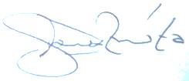 | ^{05/09/2013}

